Нижегородский государственный технический университет
им. Р. Е. Алексеева

Лабораторная работа 2
Фильтр F1 теории активного восприятия
Дисциплина «Методы и средства обработки сигналов»

Выполнил: Тихонов Никита Дмитриевич
Группа: 24-ВМз
Преподаватель: Авербух М. Л.
Нижний Новгород
2026

Постановка задачи
Для двух изображений из индивидуальной папки вычислить отклик фильтра F1 при перемещении окна слева направо. Высота окна равна высоте изображения, ширина w задаётся пользователем и кратна 4. Шаг d задаёт смещение в пикселях. Требуется вывести таблицу x и μ₁(x), построить график и сопоставить его характерные точки с границами символов при разных w и d.

Исходные данные
Обработаны файлы 08.png размером 200×60 и 09.jpg размером 184×60 пикселей из папки «Лабораторные работы/Тихонов» репозитория преподавателя. Размер изображений при расчёте не изменялся. Для 08.png прозрачность заменена белым фоном. Цвета преобразованы в полутоновые яркости от 0 до 255. Суммы не нормировались.

Алгоритм расчёта
Пусть W и H обозначают ширину и высоту изображения, а I(j,v) — яркость пикселя. Сначала суммируются яркости по вертикали в каждом столбце:
$$C_{j} = \sum_{v = 0}^{H - 1}{I(j, v)}$$
Начало окна sᵢ = i·d, его центр xᵢ = sᵢ + w/2. Из суммы правой половины вычитается сумма левой:
$$μ_{1}(x_{i}) = \sum_{j = s_{i} + \frac{w}{2}}^{s_{i} + w - 1}{C_{j}} - \sum_{j = s_{i}}^{s_{i} + \frac{w}{2} - 1}{C_{j}}$$
Используются только полные окна: sᵢ + w ≤ W. Первое окно начинается при s₀ = 0. Если последний допустимый край не совпадает с шаговой сеткой, неполное окно не вычисляется. Число отсчётов равно целой части (W − w)/d плюс единица.
Расчёт реализован на Python с Pillow; окно, таблица и график — средствами tkinter. Суммы половин получаются через накопленные суммы столбцов. Программа проверяет w > 0, кратность w числу 4, w ≤ W и целочисленный шаг d > 0. Результаты сохраняются в CSV и SVG. Выбор строки таблицы показывает положение окна на изображении.

Демонстрация программы для изображения 08
Программа запущена на Windows. Для 08.png установлены w = 16 и d = 1; в окне отображаются исходное изображение, таблица и график.
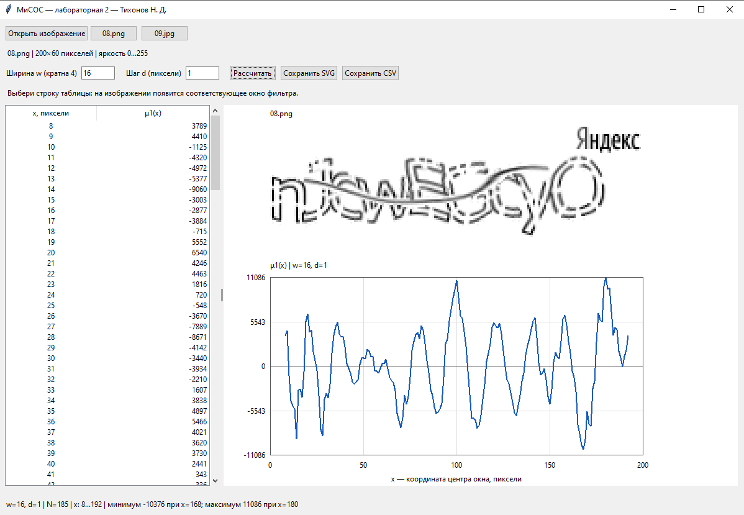
Рисунок 1 — Окно программы для 08.png
В строке состояния: 185 отсчётов, x от 8 до 192. Минимум равен −10376 при x = 168, максимум — 11086 при x = 180. Значения совпали с расчётом, приведённым далее в отчёте.
Выборка рассчитанных значений при этих параметрах:
x, пиксели | μ₁(x)
8 | 3789
14 | -9060
20 | 6540
168 | -10376
180 | 11086

Демонстрация программы для изображения 09
Программа запущена на Windows. Для 09.jpg установлены w = 16 и d = 1; в окне отображаются исходное изображение, таблица и график.
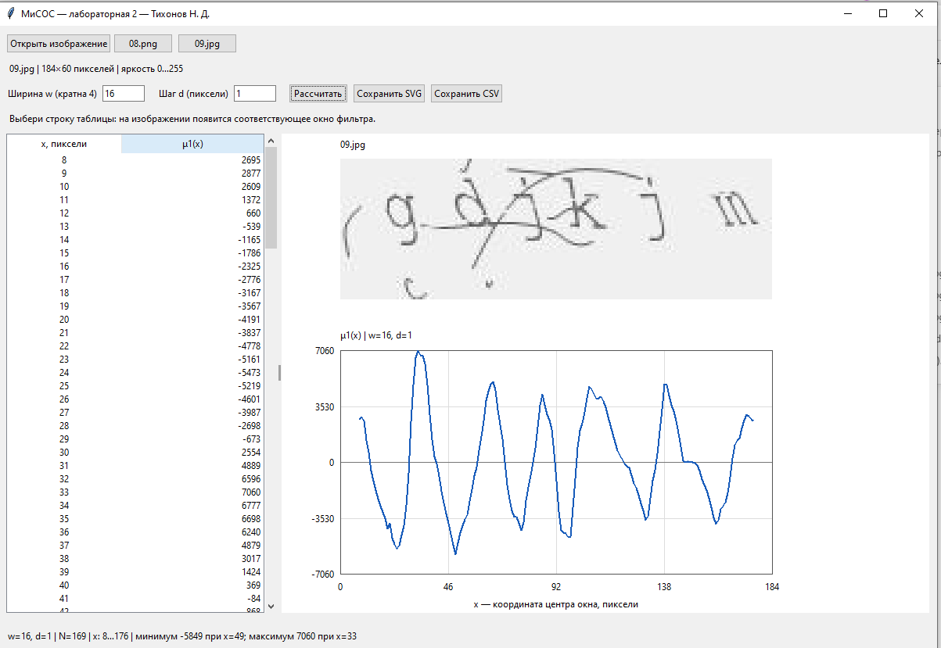
Рисунок 2 — Окно программы для 09.jpg
В строке состояния: 169 отсчётов, x от 8 до 176. Минимум равен −5849 при x = 49, максимум — 7060 при x = 33. Значения совпали с расчётом, приведённым далее в отчёте.
Выборка рассчитанных значений при этих параметрах:
x, пиксели | μ₁(x)
8 | 2695
24 | -5473
33 | 7060
49 | -5849
65 | 5075

Результаты для изображения 08
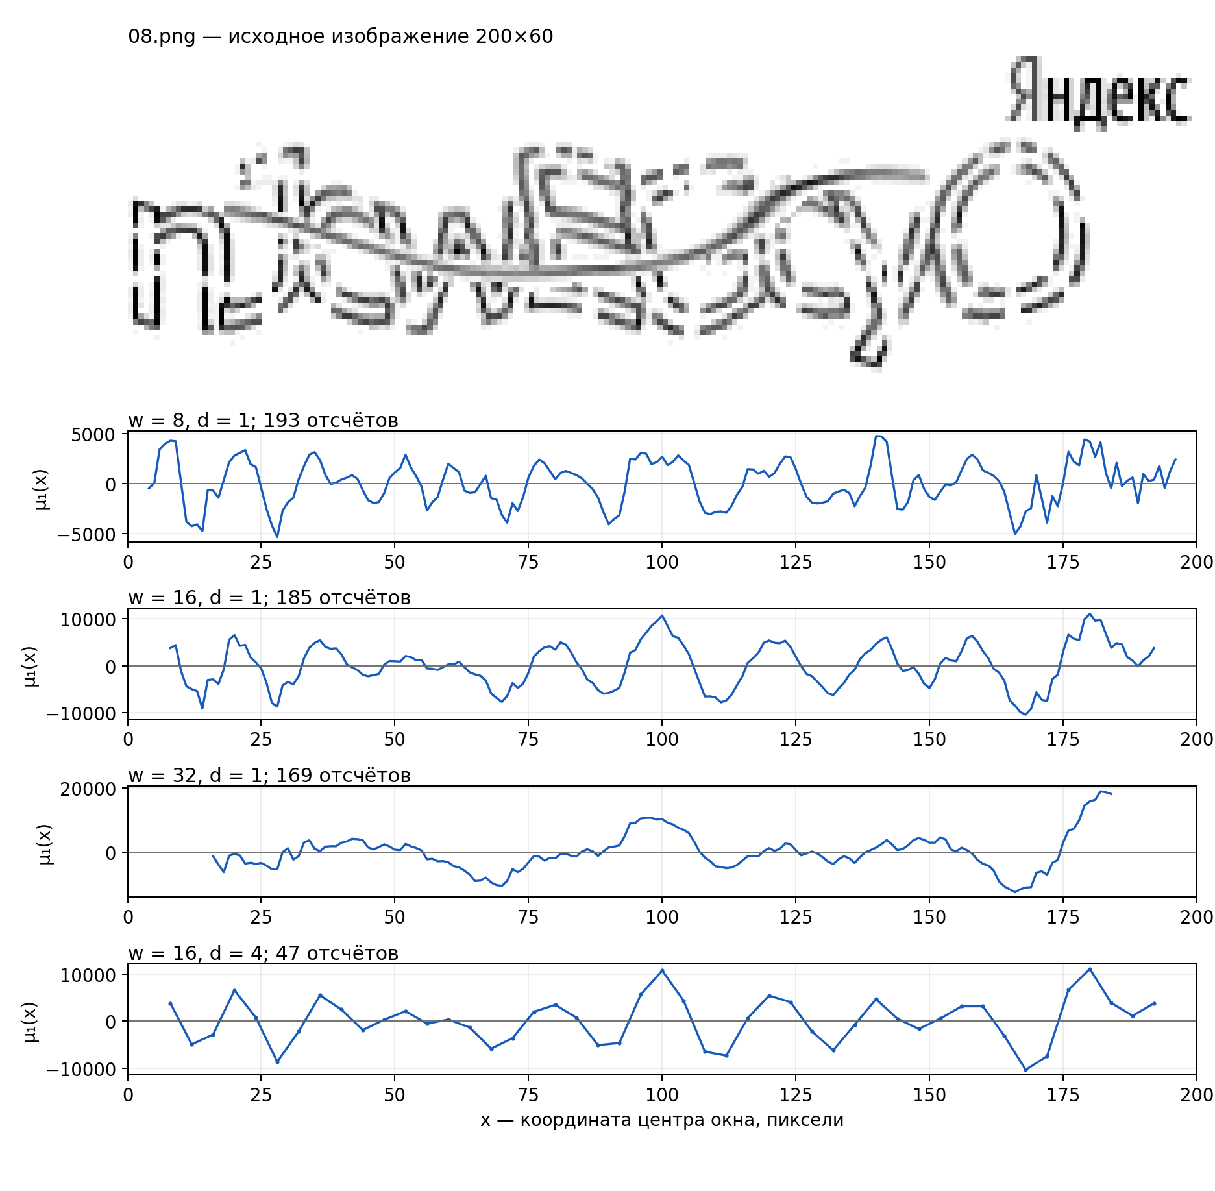
Рисунок 3 — Исходное изображение 08.png и отклики F1
При w = 8 заметны частые изменения сигнала, вызванные двойными контурами и помехами. При w = 16 крупные переходы выражены отчётливее. При w = 32 соседние штрихи объединяются в широкие области отклика; точное выделение отдельных букв затрудняется.
Для w = 16, d = 1 минимум −10376 находится при x = 168, максимум 11086 — при x = 180. Эти точки относятся к правой области изображения, где присутствуют контур последнего символа и надпись «Яндекс». Поэтому самый сильный отклик нельзя автоматически считать границей отдельной буквы.

Результаты для изображения 09
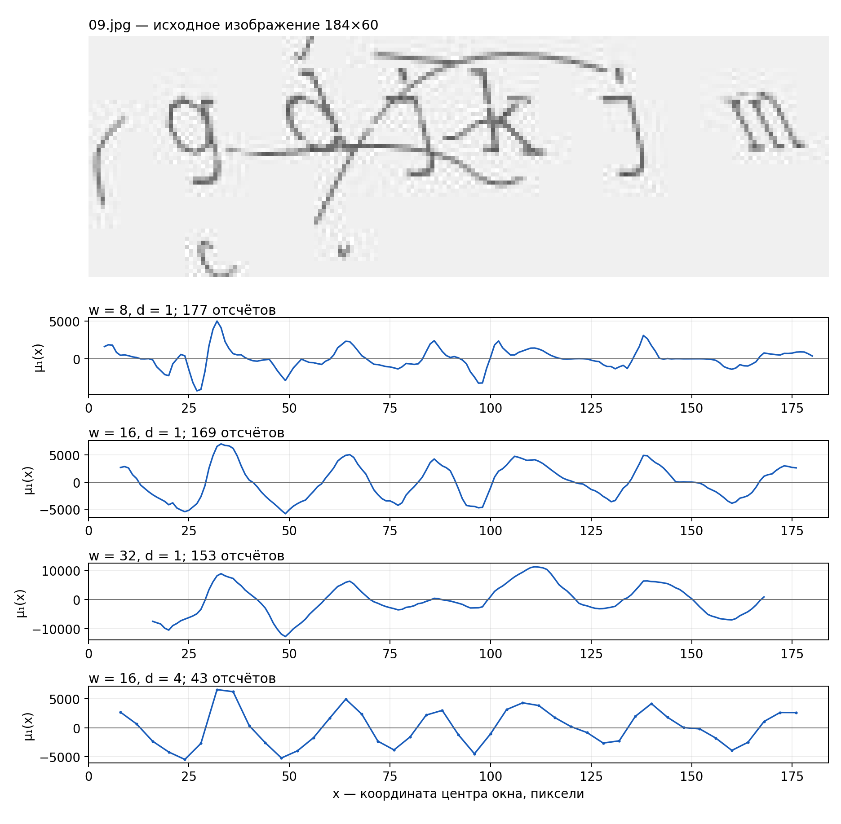
Рисунок 4 — Исходное изображение 09.jpg и отклики F1
По визуальной оценке правый край первого хорошо различимого округлого символа находится около x = 33, границы следующего — около x = 47…49 и x = 64…65. При w = 16, d = 1 рядом с ними получены максимум 7060 при x = 33, минимум −5849 при x = 49 и локальный максимум 5075 при x = 65. В этих областях экстремумы близки к видимым границам.
При увеличении d до 4 максимум смещается на доступный отсчёт x = 32 и уменьшается до 6596; область второго минимума представлена значением −5225 при x = 48. Пересекающие текст линии также создают отклики, поэтому соответствие границ и экстремумов остаётся приближённым.

Сравнение экспериментов
В таблице приведены глобальные экстремумы. В первых двух столбцах указаны исходник и параметры, N — число рассчитанных положений окна.
Файл | w / d | N | Минимум μ₁ при x | Максимум μ₁ при x
08.png | 8 / 1 | 193 | -5360 при 28 | 4737 при 140
08.png | 16 / 1 | 185 | -10376 при 168 | 11086 при 180
08.png | 32 / 1 | 169 | -12465 при 166 | 18905 при 182
08.png | 16 / 4 | 47 | -10376 при 168 | 11086 при 180
09.jpg | 8 / 1 | 177 | -4228 при 27 | 4977 при 32
09.jpg | 16 / 1 | 169 | -5849 при 49 | 7060 при 33
09.jpg | 32 / 1 | 153 | -12618 при 49 | 11167 при 111
09.jpg | 16 / 4 | 43 | -5473 при 24 | 6596 при 32

Проверка реализации
Все семь проверок из test_lab2.py пройдены. Результаты совпали с прямым суммированием пикселей. Проверены знак отклика, границы окон, постоянная яркость, ошибочные параметры, прозрачность и экспорт.
Для контрольной строки [255, 255, 0, 0] при w = 4 получено μ₁ = 0 − 510 = −510; при обратном расположении половин — +510.

Выводы
Фильтр F1 выделяет изменения суммарной яркости по горизонтали. Для тёмных символов на светлом фоне вход в тёмную область обычно даёт отрицательный отклик, выход — положительный. На 09.jpg часть экстремумов близка к границам символов. На 08.png двойные контуры и линии создают дополнительные пики.
Малое w повышает чувствительность к штрихам, большое объединяет соседние элементы. Для этих изображений w = 16, d = 1 дают подробный отклик. При d = 4 число отсчётов уменьшается примерно вчетверо, часть пиков ослабляется или пропускается. Фильтр F1 помогает находить границы, но не обеспечивает однозначное разделение символов при помехах.

Источники
1. Авербух М. Л. Задание «Lab2 (2026, заочники)», предоставленный PDF.
2. Индивидуальные изображения 08.png и 09.jpg: github.com/averbukh/sp2026_vmz, папка «Лабораторные работы/Тихонов».

